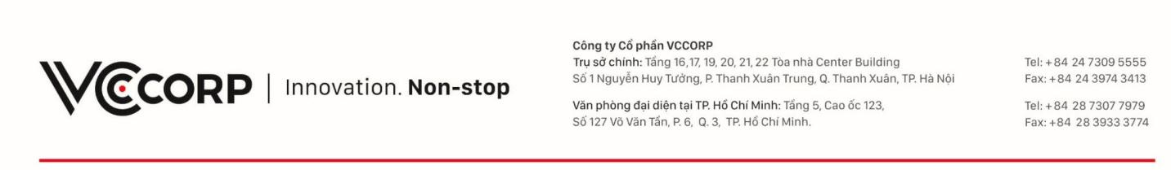  
<https://vccorp.vn/>

**Giới thiệu về Công ty CP VCCorp (VCCorp)**

Được thành lập vào năm 2006, **Công ty CP VCCorp (VCCorp)** với quy mô hơn 2500 nhân sự là công ty tiên phong trong lĩnh vực công nghệ và nội dung số. Với hơn 10 năm hình thành và phát triển, VCCorp đã xây dựng được một hệ sinh thái Internet rộng lớn với rất nhiều sản phẩm sáng tạo, hữu ích trong nhiều lĩnh vực (quảng cáo trực tuyến, thương mại điện tử, trò chơi trực tuyến...) phủ sóng trên 90% người sử dụng Internet và mobile, có giá trị đóng góp lớn vào sự phát triển của Internet Việt Nam trong một thập kỷ qua.

**Giới thiệu về khối Admicro:**

<https://admicro.vn/>

Admicro chuyên về quảng cáo online, AdNetwork của chúng tôi, hoạt động giống như Google, Facebook. Chúng tôi triển khai các quảng cáo trên các báo điện tử nổi tiếng như Kenh14, CafeF, CafeBiz, Dantri, VTV, Người lao động… Chúng tôi sản xuất các phần mềm giúp các công việc sản xuất, vận hành, phân phối quảng cáo nhanh chóng, chính xác và hiệu quả. Quảng cáo online hiện tại đã là 1 ngành công nghiệp lớn, bạn sẽ được trải nghiệm rất nhiều bài toán thú vị trong lĩnh vực này.

Sở hữu 2/3 thị trường quảng cáo trực tuyến tại Việt Nam, Admicro hiện là một trong những đơn vị hàng đầu quốc gia trong lĩnh vực khai thác quảng cáo trên Internet. Với những ưu thế vượt trội về mạng lưới truyền thông rộng khắp cùng công nghệ ưu việt, Admciro ngày càng khẳng định được vị thế và tầm ảnh hưởng của mình trong giới truyền thông trực tuyến.

Admicro là đơn vị quảng cáo trực tuyến lớn nhất hiện nay với hệ thống quảng cáo trên 200 website uy tín hàng đầu, gần 30 website trong số đó thuộc sở hữu của VCCorp hoặc VCCorp là đơn vị độc quyền khai thác quảng cáo. Với độ phủ tới trên 50 triệu độc giả, tương đương 90% người dùng Internet và mobile tại Việt Nam, cùng với sức mạnh về công nghệ, và sự sáng tạo không ngừng, Admicro luôn ở vị thế dẫn đầu thị trường, giúp các trang báo và trang thông tin điện tử Việt Nam có nguồn thu tốt để cung cấp thông tin cho người dân và cạnh tranh được các website dịch vụ nước ngoài.

* 98% người dùng Internet tiếp cận
* 45 tỷ lượt xem/ tháng được sở hữu
* 30 đối tác độc quyền
* 10000 ++ nhà mua quảng cáo

**Giới thiệu về bộ phận ASD:**

<https://asd.admicro.vn/>

Được thành lập vào năm 2010 trực thuộc khối Admicro, với mục tiêu mang tới các bộ các công cụ kỹ thuật số cho đời sống doanh nghiệp, bộ phận ASD đã khẳng định mình với sự hài lòng của khách hàng qua các sản phẩm. Khởi đầu là một bộ phận nhỏ với quy mô nhỏ chỉ vỏn vẹn 5 người, ASD đã dần đần thể hiện mình với những nền tảng công nghệ hiện có mới nhất để xây dựng nên một đơn vị như hiện tại với hơn 35 chuyên viên kỹ thuật công nghệ giàu kinh nghiệm về chuyên môn và nghiệp vụ doanh nghiệp. Không chỉ mang lại cho doanh nghiệp những sản phẩm, giải pháp tối ưu nhất với đội ngũ chuyên viên công nghệ có chuyên môn và kinh nghiệm làm việc nhiều năm, chúng tôi chính là đối tác luôn bên cạnh hỗ trợ, đồng hành cùng doanh nghiệp. Làm việc trên nhiều nền tảng và ngôn ngữ mới nhất khác nhau, chúng tôi hoàn toàn tự tin làm chủ công nghệ để tạo ra những sản phẩm, giải pháp tốt nhất cho doanh nghiệp từ mảng Sale & Marketing, Kế toán tài chính cho đến Vận hành/Sản xuất, Quản lý nhân sự hay Báo cáo thông minh. Để được khách hàng trao gửi niềm tin, chúng tôi luôn cố gắng tận dụng khả năng sáng tạo tối đa trong từng giải pháp, dịch vụ nhưng vẫn tuân thủ chặt chẽ thời gian đề ra cũng như cân đối ngân sách hiệu quả và linh hoạt. Đối với chúng tôi, mục tiêu không đơn giản chỉ là tạo ra một bộ công cụ mà thôi, mục tiêu của chúng tôi là trở thành đối tác mà doanh nghiệp có thể tin tưởng với mọi nhu cầu kỹ thuật số của mình.

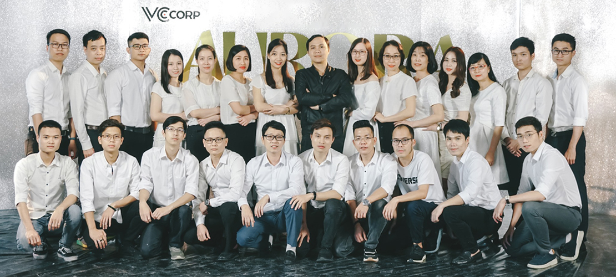

**Junior .NET Developer/ Lập trình viên Full-stack .NET**

**Thời gian làm việc:** 9h00 - 17h30 (Thứ 2 đến sáng thứ 7)

**Địa điểm:** Tầng 17, Tòa nhà Center Building – Số 85, Vũ Trọng Phụng, Thanh Xuân, Hà Nội.

**MÔ TẢ CÔNG VIỆC**

* Xây dựng và phát triển các giải pháp chuyển đổi số cho Doanh nghiệp:
* Giải pháp kinh doanh & Marketing
* Giải pháp quản trị nhân sự
* Giải pháp quản trị Kế toán, tài chính
* Giải pháp về vận hành quảng cáo
* Giải pháp quản lý công việc & hiệu suất làm việc
* Giải pháp Elearning cho Doanh nghiệp
* Giải pháp cung cấp, tích hợp dữ liệu thông minh

**YÊU CẦU**

* **Sử dụng được .NET để làm các task từ trung bình đến lớn.**
* Hiểu nguyên lý lập trình hướng đối tượng
* Thiết kế được biến, hàm, class, interface...
* Implement được các funtion với input/ output và quy trình xử lý được định nghĩa sẵn
* Hiểu và tuân thủ C# convension, Comment function lớn
* Sử dụng được các Class, thư viện có sẵn để giải quyết vấn đề như (Interface, List, Map, String split, Thread...)
* Biết multi-thread và lập lịch
* Biết xử lý ngoại lệ (exception)
* Nắm được các cấu trúc dữ liệu cơ bản (list, stack, queue, hashtable, tree...)
* **Có kiến thức cơ bản về ASP.NET:**
* Biết cấu trúc project và cách tạo 1 trang web bằng asp.net, ASP.NET mvc
* Biết về request post, request get, form, và cơ chế hoạt động
* **Có kiến thức cơ bản về HTML, CSS, JS:**
* Có hiểu biết về cấu trúc HTML, CSS để có thể dựng được 1 trang web hoàn chỉnh
* Có kiến thức cơ bản về Javascript:
* Biết cách thay đổi content trên các element trên trang web.
* Biết viết hàm, sử dụng các hàm built-in của JS.
* Ưu tiên người có kinh nghiệm làm AngularJs và Angular hoặc ViewJs
* **Sử dụng hệ điều hành và framework ở mức độ cơ bản:**
* Nắm được các lệnh cơ bản của HĐH Windows
* Sử dụng được các IDE để quản lý project đúng chuẩn
* Có kỹ năng debug được trên IDE
* Biết các giao thức mạng, kết nối cơ bản như (http, fpt, https...)
* Biết cách sử dụng (Git, SSH, web framework, logging, localcaching, CI/CD, Docker)
* **Sử dụng được SQL**
* Biết cách truy vấn cơ bản
* Biết cách insert data và xóa data
* Biết cách kết nối với CSDL bằng ngôn ngữ lập trình
* Biết cách tạo bảng xóa bảng, edit bảng
* Biết cách chuyển dữ liệu dữ ngôn ngữ lập trình vào CSDL và ngược lại
* **Sử dụng tốt các framework hoặc công cụ hiện tại:**
* Chưa yêu cầu về mặt cập nhật các công cụ, framework mới
* Sử dụng tốt các công cụ và framework cơ bản như .NET Core.
* Biết sử dụng thành thạo ASP.Net Zero framework là một lợi thế
* **Kỹ năng giao tiếp:**
* Trao đổi với các thành viên khác trong phòng như: Tester, BA để làm rõ các bug và nghiệp vụ
* **Phẩm chất con người:**
* Chủ động trong công việc
* Có tinh thần học hỏi cao
* Có trách nhiệm với công việc

**LƯƠNG VÀ THƯỞNG:**

* Dải lương dự kiến: 11,000,000 – 21,000,000 VNĐ
* Thưởng đạt, vượt chỉ tiêu KPI/Thưởng năng suất: Xét thưởng áp dụng khi nhân viên đạt chỉ tiêu KPI cá nhân và hoặc tùy thuộc vào tình hình kết quả kinh doanh của công ty.
* Thưởng tháng lương 13 (thưởng Tết Âm Lịch): Xét thưởng định kỳ cuối năm căn cứ theo quy định của công ty và tùy thuộc vào tình hình kết quả kinh doanh của công ty.
* Thưởng thâm niên: Xét thưởng định kỳ cuối năm căn cứ theo thâm niên làm việc của nhân viên theo quy định của công ty và hoặc tùy thuộc vào tình hình kết quả kinh doanh của công ty.
* Thưởng Nóng, Thưởng thành tích vượt trội: Khi có thành tích xuất sắc và hoặc dự án thành công…
* Thưởng vinh danh, tôn vinh: Bình chọn giải cá nhân/bộ phận xuất sắc cấp Công ty định kỳ hàng năm
* Thưởng Tự Khoe cấp Bộ Phận: Khuyến khích CBNV, các bộ phận thi đua hoàn thành tốt các mục tiêu công việc, kích thích đổi mới, sáng tạo trong công việc; ghi nhận, động viên kịp thời các việc hay, sáng kiến hiệu quả của các các nhân, tập thể. Mức thưởng tự khoe, tự đề xuất theo quy chế và ngân sách của công ty cấp cho từng bộ phận.

**ĐIỀU CHỈNH LƯƠNG:**

Xem xét điều chỉnh lương khi cần thiết trong quá trình làm việc hoặc khi có thành tích vượt trội (không giới hạn số lần tăng lương trong năm). Các tiêu chí xét điều chỉnh lương:

* Thời gian làm việc thực tế
* Kết quả đánh giá hiệu quả công việc của cá nhân và bộ phận theo KPI
* Năng lực/đóng góp của bản thân

**CÁC CHẾ ĐỘ VÀ PHÚC LỢI:**

**Môi trường và điều kiện làm việc:**

* Trang thiết bị làm việc công nghệ cao, phong phú, đa dạng.
* Văn phòng làm việc hiện đại, chuyên nghiệp, an toàn.
* Môi trường trẻ trung, năng động, sáng tạo với quy mô hơn 2500 nhân sự
* Đồ uống, đồ ăn nhẹ tại văn phòng

**Các sự kiện hoạt động văn hóa nhân dịp lễ, tết:**

* Hoạt động kỉ niệm ngày thành lập công ty VCCorp
* Hoạt động kỉ niệm và tặng quà sinh nhật CBCNV
* Hoạt động kỉ niệm các ngày lễ, tết: ngày Quốc Tế Phụ Nữ 8/3, ngày Phụ Nữ Việt Nam 20/10, ngày Lễ Giáng Sinh, Tết Dương Lịch, Tết Trung Thu, Tết Thiếu Nhi…
* Hội diễn và tiệc tổng kết Sum Up cuối năm
* Giải bóng đá thường niên
* Cuộc thi hoa hậu Miss VC thường niên
* Radio Mõ Làng, chương trình phát thanh truyền thông nội bộ
* Các hoạt động liên hoan team building theo nhóm, khối, bộ phận…

**Chương trình chăm sóc sức khỏe toàn diện VC Health Care**

* Thăm khám sức khỏe định kỳ hàng năm tại các bệnh viện cao cấp
* Được tham gia các hoạt động trải nghiệm tư vấn chăm sóc sức khỏe từ các chuyên gia y tế, do công ty tổ chức theo hình thức các kênh trực tuyến và trực tiếp tại văn phòng.

**Chế độ nghỉ dưỡng và phúc lợi:**

* Chế độ nghỉ mát (theo quy chế của công ty)
* Chế độ nghỉ phép (theo quy định của Luật Lao Động)
* Chế độ Hiếu, Hỉ, Sinh Con

**QUY TRÌNH TUYỂN DỤNG:**

* Xét lọc hồ sơ đạt yêu cầu
* Phỏng vấn vòng 1: Phỏng vấn trực tiếp với Leader Dev
* Phỏng vấn vòng 2: Phỏng vấn trực tiếp với Trưởng bộ phận

**LIÊN HỆ ỨNG TUYỂN:**

Ms Trang: 039 834 3030 | [tranghoangthihuyen@vccorp.vn](mailto:tranghoangthihuyen@vccorp.vn)

Skype: Hoàng Trang | HR IT | VCcorp